**談天酒類簡介指導**

1. **啤酒類**
2. **台灣18天生啤(Alc 5% 台灣)**

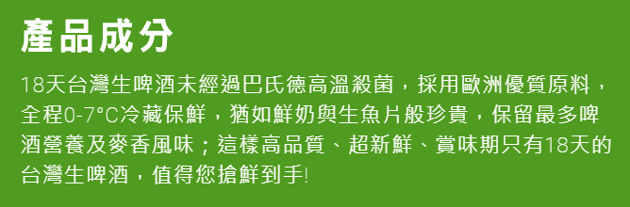

**推銷話術:無酒精苦味，甘甜的麥香味，爽口。喝第一口的感覺，臉頰兩側會有甜甜的麥香味。**

1. **1664可倫堡白啤酒(Alc 5% 法國)**

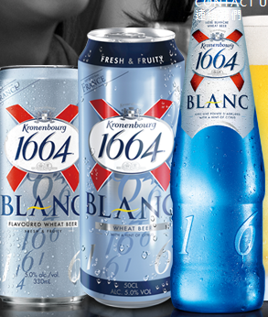介紹:由小麥釀造，氣泡綿密，口感滑順，以13世紀比利時傳統白啤酒釀法釀製，以丁香、甘橘調味，熟成後不過濾裝瓶，因此酒身略帶混濁感，所以稱做白啤酒。

獨具的淡淡花果香氣 及滑順口感非常適合首次品飲啤酒的們。

**推銷話術:有股果香味，很適合不喜歡喝甜的女孩或初嚐啤酒的女生**

1. **博客黑啤酒(Alc 5% 葡萄牙)**

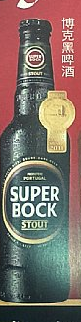介紹**:** 混合特別麥芽和持久的奶油泡沫冠產生令人驚訝的芳香和味道。將甜和苦做到極致的和諧平衡，其獨特風味和超強的個性令人驚歎。  
博克啤酒也是葡萄牙唯一奪下Monde Selection De La Qualite(世界菸酒食品評鑑會)多達32面金牌獎的啤酒品牌，曾連續28年奪冠，也是第一個獲得SGS機構社會公約ICS認證(International Certification Services)的葡萄牙啤酒，之所以能獲得如此多殊榮，完全是基於獨特的口感，以及對品質的堅持。

**推銷話術:沒有黑麥的苦味，如黑麥汁的風味，適合初嚐黑啤的人。**

1. 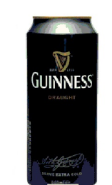**健力士黑啤酒(Alc 4.2% 愛爾蘭)**

介紹:Guinness發明了Widget氣囊，一個內部裝有液態氮的小塑膠球，這小小的發明讓罐裝或瓶裝啤酒從此以後也能擁有跟機器打出的啤酒同樣，綿密細緻的泡沫，也讓遠在異國的我們，有機會能夠享受到與愛爾蘭本地相同的好滋味。

**推銷話術:專利氮氣球可維持泡沫如生啤般綿密，又有強烈黑麥風味，適合喜愛喝黑啤的朋友。**

1. **夏日蜜蘋果酒(Alc 4.5% 丹麥)**

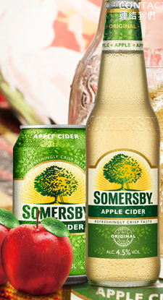介紹;

由整顆蘋果壓碎、榨汁、發酵而成

蘋果汁含量高達17.5%

帶有微量氣泡

呈現清甜爽脆的迷人口感!

**推銷話術:口感平順並無酒味，但屬較甜的水果酒，喝起來類似蘋果西打，深受女性喜歡。**

1. **夏日蜜梅果酒(Alc 4.5% 丹麥)**

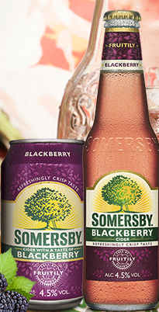介紹: 以經典蘋果酒為基底

完美融合清新莓果的優雅淡香和微氣泡清爽口感

自然不造作的新鮮水果甜味，提供朋友歡聚時更多選擇。

**推銷話術:添加了莓果 ，沖淡了蘋果的甜味也凸顯更強的莓果香，深受女性喜歡。**

1. **清酒(黑松白鹿 Alc 13% 日本)**

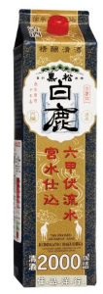介紹:黑松白鹿清酒為標準清酒口味，香氣馥郁，飲用時口感濃醇卻又不失清爽，無論是冰飲、常溫飲用或是溫熱之後飲用，各種使用方式，均能夠輕鬆享受到清酒的美味。

**推銷話術:優雅的米香味，冷飲或熱飲都很適合。**

1. **瑞穗梅美人 (Alc 13%)**

|  |  |
| --- | --- |
| 1500ML 瑞穗梅美人 | **商品簡述**  以沖繩特有的泡盛酒為主體，在每年春季加入來自南投信義鄕的上選青梅浸泡，在長達一年以上的浸置，讓青梅的風味完全與獨特的泡盛酒體相融合，原本是回銷沖繩的專用酒，但由於受到台灣市場的熱烈回響，故開發梅美人商品。此款梅酒是經由來自日本專業調酒師之手，調製出口感厚實、香味濃郁的梅酒，是一款非常具有特色的明星商品。可單杯販售，或用於調製沙哇、梅子啤酒..等各式酒類一同使用 |

**推銷話術: 口感厚實、香味濃郁的梅酒。**

1. 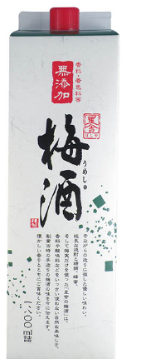**梅酒 (Alc 12%本坊 星舍藏無添加梅 日本)**

介紹: 嚴選梅實，加入純正優質的燒酎和天然醣類、蜂蜜調和，完全無添加香料、色素或酸味劑，忠實呈現出梅實天然的酸甜清爽風味。

**推銷話術:淡淡的莓果香，清爽，且韻味深長。**

1. **威士忌**
2. **蘇格登12年(Alc 40% 蘇格蘭)**

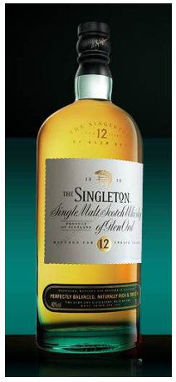**介紹**

酒廠從1838年開始就開始以傳統的蘇格蘭方式製造單一麥芽威士忌 使用了承繼「天與地」恩賜的純淨水源 完美的呈現均衡、豐裕而柔順的口感 經消費者測試，「蘇格登」擊敗麥卡倫 一代接一代的，「蘇格登」12年單一純麥威士忌的製酒大師心中唯一的激情就是「**做出最柔順的蘇格蘭單一麥芽威士忌**」 獨特的豐裕而柔順的口感，只使用當地產的優質大麥 緩慢的冷發酵方法、銅製罐式蒸餾器 使用傳統十九世紀批次蒸餾方式(簡單蒸餾 不使冷凝之液體回流入蒸餾器中，缺點不易控制酒體品質)加上優質橡木桶陳年而做出來的蘇格蘭單一純麥威士忌！

氣味:溫暖雋永；豐滿富果香 酒體介於輕淡至中濃之間 薑汁、絲綢般軟而香甜、滑順、而軟黏 餘味持久度中長，略帶黑巧克力餅乾

**銷售話術 : 最柔順的蘇格蘭單一麥芽威士忌**

1. **百富雙桶12年(Alc 40% 蘇格蘭)**

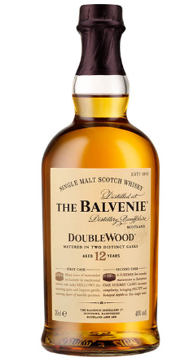介紹: DoubleWood在熟成期間由傳統橡木桶移至曾盛裝雪莉酒的歐洲橡木桶。傳統橡木桶使威士忌柔化並增添特色，而雪莉酒桶則賦予風味的深邃與圓潤。香甜水果及Oloroso雪莉酒特色，層疊上蜂蜜及香草芳香。

口感：美妙融合各種風味的醇順單一純麥威士忌──有堅果甜味、肉桂香辛及均勻微妙的雪莉酒味──餘韻悠長溫暖。

**推銷話術 : 維持蘇格蘭傳統手工地板平翻麥芽使其充分發芽，這是目前許多威士忌大廠已捨去的古法，這也成就百富的特色。**

1. **新白洲**

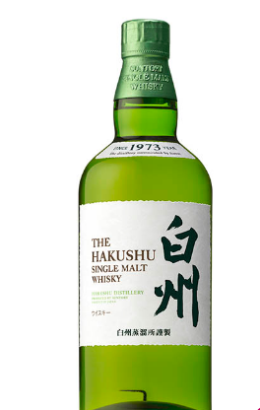介紹: 三得利釀製威士忌50周年後，第二座蒸餾廠「白州」誕生。白州蒸餾廠為世界少數位於高地地區的蒸餾廠，以蘇格蘭重度泥煤乾燥的麥芽，並保有蘇格蘭傳統的直火烘乾麥芽，因而使酒體都會帶些泥煤味，加上使用來自南阿爾卑斯山日本名水之一尾白川的名水，以及利用特殊多樣的蒸餾酒器生產出典型又複雜多層次的古酒，才能孕育出全新個性的新．白州。

**銷售話術 : 因酒廠在國家公園裡，酒體有帶點股清新香氣，清爽且順口的新口感，微酸爽口，適合夏天飲用。**

**備註:**

**Suntory 利用這兩間酒廠 ，也調和出需多國際得獎之作品，如響30年 響21年，市價都是破萬以上，因此可見在日本威士忌還無法像蘇格蘭有這樣多酒廠的原酒可供使用下，還可以釀製出多層次風味的威士忌，算是相當厲害。**

1. **新山崎**

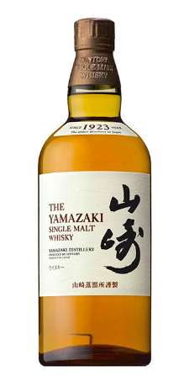**介紹:**

1923年山崎蒸餾廠誕生。它是日本第一座威士忌蒸餾廠，也是日本威士忌的故鄉。 「由日本的風土、氣候與纖細感官所釀製的威士忌」。

此酒由山崎蒸餾廠所擁有豐富多彩的原酒中，調和師們精心挑選出理想的麥芽原酒調配而成。內含代表山崎的水楢桶中所儲藏的麥芽威士忌，及引領山崎邁入新境界的紅酒桶，所儲藏富有獨特個性的麥芽威士忌兩者結合，孕育而成嶄新的「新山崎」。溫和，豐富多層次的香氣、香甜滑順的口感為其最大特點。

**推銷話術:日系威士忌有別於蘇格蘭多點優雅而溫潤的口感，適合剛接觸的威迷**

1. **亞伯艾雷10年 (Alc 46% 蘇格蘭 品質最佳的艾雷島島麥芽威士忌)**

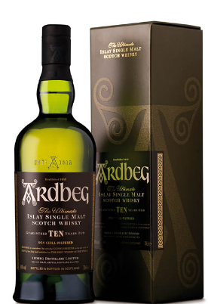介紹: 香味: 一陣密實的煙燻果香漫進整個氣蘊，泥煤結合了醒鼻的檸檬與萊姆，再由蠟黑色的巧克力包裹起來。 鮮活的薄荷腦與黑胡椒結合，並搭配著柏油繩索與石磨的甜美煙燻。當你再深吸一口氣，便有燻魚的芳香與佐了綠胡椒的爽脆培根、烤鳳梨與洋梨汁的香味。

口感：一陣脆裂的泥煤打開了舌頭上無數觸覺，泥煤味蒸騰與刺激性的檸檬與萊姆汁，黑胡椒融混進誘人的帶有肉桂芬芳的太妃糖甜味。緊接著，一股注入了滑順白脫牛奶、熟香蕉與葡萄乾的鹹味，悠長且瀰漫著煙燻香。

**推銷話術:喜愛泥煤味的首選，強烈的泥煤味 是威迷老饕的最愛**